ПАМЯТКА
по предоставлению мотивированного мнения
на запрос работодателя

Янаул 2018

В соответствии с ст. 27 Трудового кодекса РФ участие работников и их представителей - профессиональных союзов - в управлении организацией является одной из форм социального партнерства. Право на участие работников в управлении организацией и его основные формы закреплены в гл. 8 Трудового кодекса РФ. На первое место законодатель ставит учет мотивированного мнения профсоюзного комитета при принятии работодателем решений, затрагивающих социальные и трудовые права работников.

Вопросы, по которым работодатель принимает решение с учетом мнения профкома
- Принятие локальных нормативных актов, содержащих нормы трудового права (ст.8, 371, 372 ТК РФ).
- Введение, а также отмена режима неполного рабочего дня (смены) и (или) неполной рабочей недели ранее срока, на который они были установлены (ст.74 ТК РФ).
- Принятие решения о возможном расторжении трудового договора с работником, являющимся членом профсоюза (ст.82,373 ТК РФ), в случаях:
- сокращения численности или штата работников (п.2 4.1 ст.81ТК РФ)
- несоответствия работника занимаемой должности или выполняемой работе вследствие недостаточной квалификации, подтвержденной результатами аттестации (п.3 ч.1 ст.81 ТК РФ)
- неоднократного неисполнения работником без уважительных причин трудовых обязанностей, если он имеет дисциплинарное взыскание (п.5 ч.1 ст.81 ТК РФ).
- Привлечение работника к сверхурочной работе (ст.99 ТК РФ).
- Привлечение работника к работе в выходные и нерабочие праздничные дни (ст. 113 ТК РФ).
- Установление дополнительных отпусков, не предусмотренных законодательством (ст. 116 ТК РФ)
- Определение формы подготовки и дополнительного профессионального образования работников, перечня необходимых для подготовки профессий и специальностей (ст. 196 ТК РФ).
- Принятие решения о возможном расторжении трудового договора с работником, входящим в состав выборных коллегиальных органов профсоюзных организаций и не освобожденным от основной работы по основанию предусмотренному п.5 ч.1 ст.81 ТК РФ, допускается только с учетом мотивированного мнения вышестоящего выборного профсоюзного органа

- Введение режима рабочего дня с разделением его на части с перерывом, составляющим два и более часа подряд, с соответствующей компенсацией такого неудобного режима работы, для воспитателей в образовательных учреждениях с круглосуточным пребыванием обучающихся (п.3.3 Приказ Минобрнауки РФ от 27.03.2006 №69 "Об особенностях режима рабочего времени и времени отдыха педагогических и других работников образовательных учреждений").
- порядок проведения аттестации, за исключением педагогических работников, в целях установления соответствия работника занимаемой должности или выполняемой работе (ст.81 ТК РФ);
Локальные акты, принимаемые работодателем с учетом мнения профкома
(ст.ст.8, 371, 372 ТК РФ, ст.30 ФЗ "Об образовании в РФ")
- перечень должностей работников с ненормированным рабочим днем (ст.101 ТК РФ);
- график сменности (ст.103 ТК РФ);
- график отпусков (ст.123 ТК РФ);
- правила и инструкции по охране труда для работников (ст.212 ТК РФ);
- правила внутреннего трудового распорядка(ст.190 ТК РФ);
- систему оплаты труда учреждения, условия и размер выплаты стимулирующих выплат, оказания материальной помощи, распределение премиальных выплат и использование фонда экономии заработной платы (статьи 135, 144 ТК РФ);
- форму расчетного листка (ст.136 ТК РФ);
- конкретные размеры оплаты за работу в выходной или нерабочий праздничный день (ст.153 ТК РФ), оплаты труда работников, занятых на работах с вредными и (или) опасными условиями труда (ст.147 ТК РФ), оплаты труда за работу в ночное время (ст.154 ТК РФ);
- введение, замену и пересмотр норм труда (ст.162 ТК РФ);
- определение сроков проведения специальной оценки условий труда (ст. 22 ТК РФ);
- объем педагогической нагрузки, тарификацию (п.2.8, 4.1.5 ОТС 2018-2020 годы, п.1.9 Приказ Минобрнауки России от 22.12.2014 № 1601);
- объем педагогической нагрузки работодателя, его заместителей и совместителей (п.4.6 ОТС 2018-2020 годы, п.10.8 Постановление Правительства РБ от 27.10.2008 № 374);
- расписание уроков (занятий) (п.2.8 ОТС 2018-2020 годы);
- план и график работы учреждения по выполнению обязанностей педагогических работников, связанных с участием в работе педагогических советов, методических советов, работой по проведению родительских собраний (п.2.3 Приказа Минобрнауки России от 11.05.2016 № 536);
- график, план, расписание, регулирующие выполнение дополнительной индивидуальной и (или) групповой работы с обучающимися, участие работников в оздоровительных, воспитательных и других мероприятиях, проводимых в целях реализации образовательных программ в учреждении, включая участие в концертной деятельности, конкурсах, состязаниях, спортивных соревнованиях, тренировочных сборах, экскурсиях, других формах учебной деятельности (п.2.3 Приказа Минобрнауки России от 11.05.2016 № 536);
- режим рабочего времени работников в случае простоя (п.4.10.3 ОТС 2018-2020 годы);
- режим рабочего времени работников в каникулярный период (п.2.8. ОТС);
- график периодических кратковременных дежурств педагогических работников в период осуществления образовательного процесса (п.2.3 Приказа Минобрнауки России от 11.05.2016 № 536, п.4.10 коллективного договора);
- введение суммированного рабочего времени (п.4.12 ОТС 2018-2020 годы);
- оплата труда педагогического работника в случае истечения срока действия его квалификационной категории (п.7.5 ОТС 2018-2020 годы);
- представление на педагогического работника для аттестации с целью подтверждения соответствия занимаемой должности (п.7.6.3 ОТС 2018-2020 годы);
- график аттестации с целью подтверждения соответствия занимаемой должности (п.7.6.4 ОТС 2018-2020 годы);
- порядок создания, организации работы и принятия решений комиссией по урегулированию споров между участниками образовательных отношений и их исполнения (п.6 ст.45 ФЗ «Об образовании в РФ»);
- введение для воспитателей режима рабочего дня с разделением его на части с перерывом, составляющим два и более часа подряд, с соответствующей компенсацией неудобного режима работы (п.3.2 Приказа Минобрнауки России от 11.05.2016 № 536);
- режим рабочего времени работников в каникулярный период, организация и графики работ с указанием их характера и особенностей (п.4.6 Приказа Минобрнауки России от 11.05.2016 № 536, п.2.8 коллективного договора);
- нормы профессиональной этики педагогических работников;

При принятии решения о возможном расторжении трудового договора с работником, входящим в состав выборных коллегиальных органов профсоюзных организаций и не освобожденным от основной работы по основаниям, предусмотренным п.2 или 3 ч.1 ст. 81 ТК РФ, допускается только с предварительного согласия соответствующего вышестоящего выборного профсоюзного органа.

Коллективным договором могут быть предусмотрены и другие случаи принятия решения работодателем с учетом мнения ( согласия) профсоюзного комитета.

Документы, которые работодатель должен представить профсоюзу:
1) проект приказа об увольнении;
2) копии документов, являющихся основанием для принятия решения об увольнении.
В качестве последних должны быть представлены документы, свидетельствующие, что работодателем соблюдены процедуры и гарантии, предусмотренные ст. 179–180 ТК РФ в отношении конкретных работников:
если трудовой договор прекращается по п. 2, 3 ч. 1 ст. 81 ТК РФ:
- обоснование необходимости проведения мероприятий по сокращению численности или штата работников;
- штатное расписание, действующее на момент принятия решения о сокращении численности или штата работников;
- проект нового штатного расписания;
- положение об аттестации;
- протоколы аттестации;
- копию письменного уведомления работника о предстоящем сокращении его должности;
- копию уведомления органов занятости;
- доказательства того, что работнику разъяснялось его право расторгнуть трудовой договор без предупреждения об увольнении за два месяца с одновременной выплатой дополнительной компенсации в размере двухмесячного среднего заработка;
- доказательства того, что работнику предлагался перевод на другие вакантные должности в данной организации, которые работник может занять с учетом его образования, квалификации, опыта работы и состояния здоровья;
- доказательства отсутствия у работника преимущественного права на оставление на работе согласно ст. 179 ТК РФ
и др.

если трудовой договор прекращается по п. 5 ч. 1 ст. 81 ТК РФ, работодатель обязан представить выборному профсоюзному органу:
- копии приказов о привлечении работника к дисциплинарной ответственности;
- копии объяснений работника;
- копии актов об отказе дать объяснение;
- копии документов, фиксирующих факт совершения работником дисциплинарного проступка.

Схема № 1

Порядок учета мотивированного мнения профсоюзного комитета при расторжении трудового договора
по инициативе работодателя по основаниям п.2,3,5 ст.81 ТК РФ (статьи 82 и 373 ТК РФ)
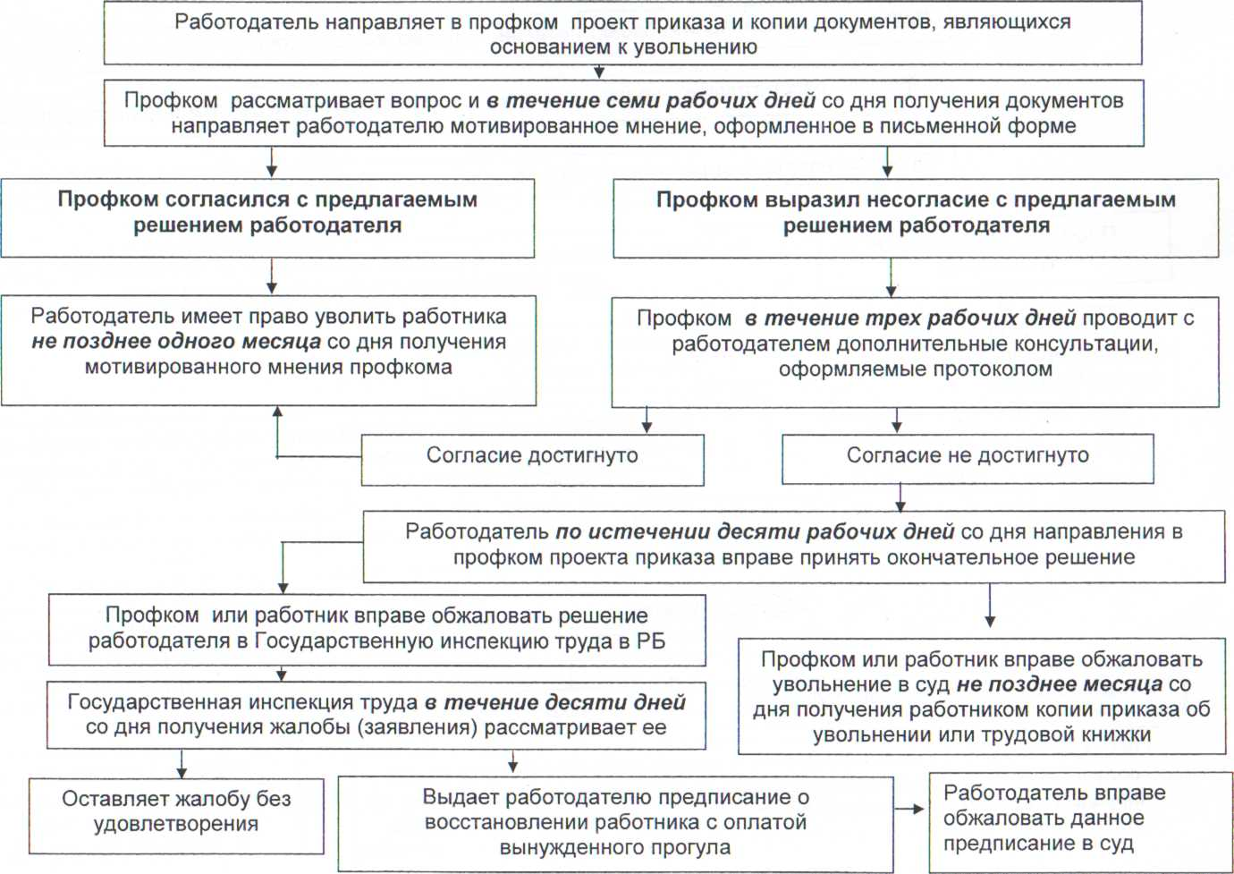

Схема № 2

Порядок учета мотивированного мнения профсоюзного комитета при принятии локальных нормативных актов,
содержащих нормы трудового права (статьи 8 и 372 Трудового кодекса РФ)
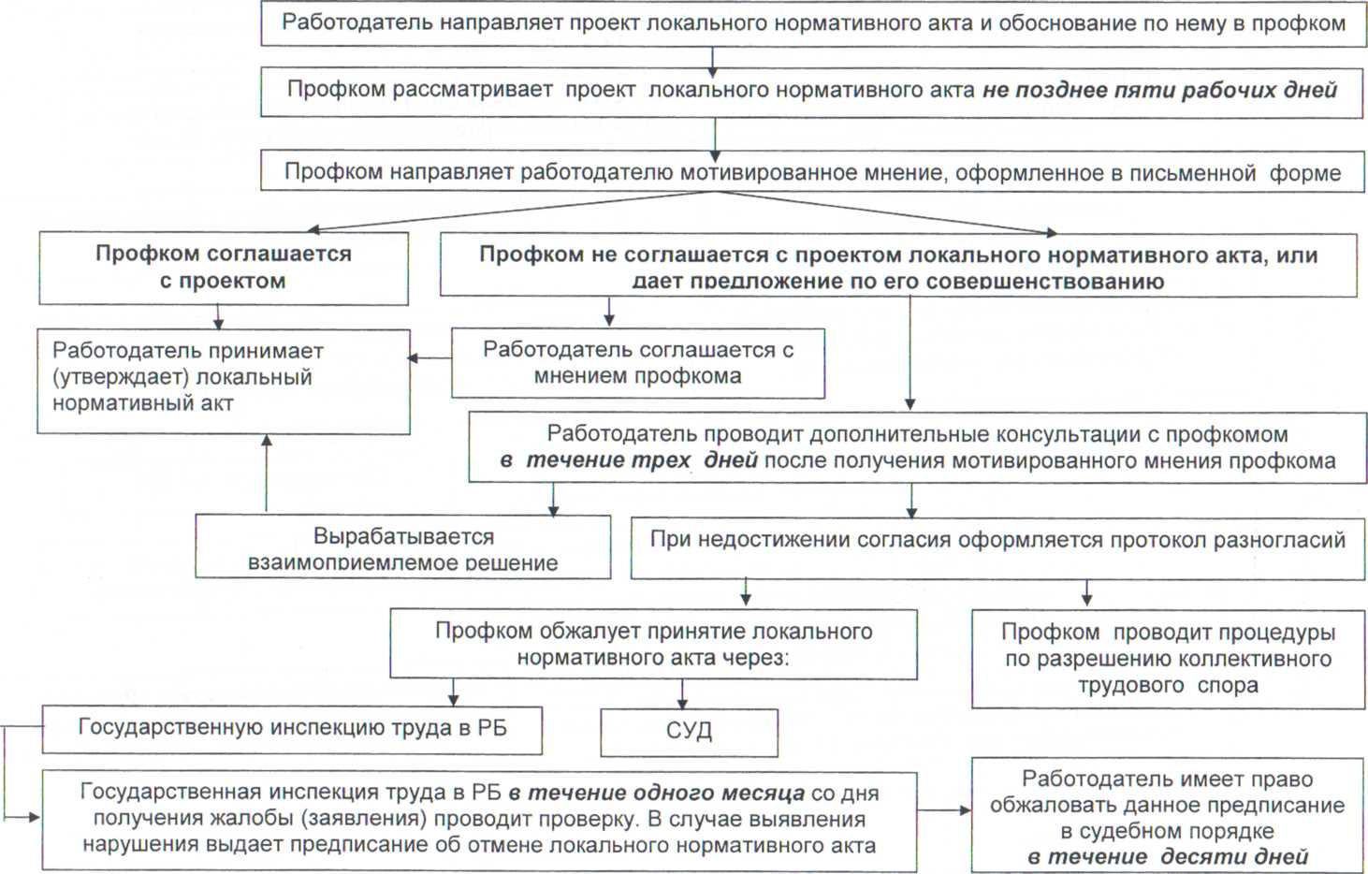

Пример принятия мотивированного мнения по приказу об установлении стимулирующей выплаты

ВЫПИСКА
из протокола заседания профсоюзного комитета № от г.
Избрано в состав профкома: чел.
Присутствовало: чел. (Список присутствующих).
Повестка дня: Мотивированное мнение на установление стимулирующей выплаты педагогическим работникам за…..период

СЛУШАЛИ:
Председателя первичной профсоюзной организации (ФИО) о проекте приказа об установлении стимулирующих выплат педагогическим работникам за результативность и качество профессиональной деятельности за 2-е полугодие 2015 года в связи с обращением работодателя от 11 декабря 2015г.

ПОСТАНОВИЛИ:
Признать, что проект приказа об установлении стимулирующих выплат педагогическим работникам за результативность и качество профессиональной деятельности за 2-е полугодие 2015 года составлен в соответствии с Положением о порядке установления стимулирующих выплат МБОУ СОШ №4. Нарушений прав работников нет.
Председатель профкома:

Пример принятия мотивированного мнения в случае прекращения деятельности филиала, представительства или иного обособленного структурного подразделения организации, расположенного в другой местности.

Выписка из протокола заседания профсоюзного комитета №… от……

Присутствовало
Повестка дня:
- Мотивированное мнение на запрос по увольнению работников в связи с закрытием интерната

СЛУШАЛИ председателя ППО Хабибуллину Т.В. об увольнении воспитателя…, ночной няни….и.т.д., находящихся в штате интерната в связи с оптимизационными мероприятиями и нецелесообразностью содержать интернат.

ВЫСТУПИЛА…………о том, что сокращение штата работников действительно имеет место, т.к. интернат ликвидируется.
Законодательство не запрещает увольнения вышеперечисленных работников по этому основанию.
В связи с отсутствием вакансий не имеется возможности перевести работников на другое рабочее место.

ПОСТАНОВИЛИ: 1.1 Нормы трудового законодательства при увольнении……….не нарушаются. Вышеперечисленные работники подлежат увольнению в соответствии с п.1 ст.81 Трудового кодекса.

Председатель профкома:

Пример принятия мотивированного мнения в случае сокращения штата в связи с сокращением числа классов-комплектов
Выписка из протокола заседания профсоюзного комитета №… от……
Присутствовало
Повестка дня:
- Мотивированное мнение на запрос по сокращению штата в связи с сокращением числа классов-комплектов

СЛУШАЛИ председателя ППО …..о сокращении …….в связи с оптимизационными мероприятиями
Выступила………..о том, что сокращение штата работников 5-11 классов действительно имеет место, т.к. в связи с уменьшением численности детей, сокращаются классы-комплекты, меняется штатное расписание.
Законодательство не запрещает увольнения вышеперечисленных работников по этому основанию.
Работники не имеют преимущественного права в оставлении на работе.
В связи с отсутствием вакансий не имеется возможности перевести работников на другое рабочее место.
Нормы трудового законодательства при увольнении……….не нарушаются.

ПОСТАНОВИЛИ: 1.1 Согласиться с увольнением в соответствии с п.2 ст.81 Трудового кодекса следующих работников:……..

Председатель профкома:

Если же кто-то из работников имеет преимущественное право, либо его нельзя увольнять- расписывайте.

Например:
ПОСТАНОВИЛИ: 1.2 Иванова имеет ребенка в возрасте до 3 лет, в связи с чем, в соответствии со ст.261 ТК РФ не подлежит увольнению.

ВНИМАНИЕ ЭТО ВАЖНО!
Законодательство запрещает увольнение работника по следующим основаниям:
- Не могут рассматриваться в качестве кандидатов на высвобождение:
- беременные женщины
- женщины, имеющие ребенка в возрасте до трех лет,
- одинокие матери, воспитывающие ребенка в возрасте до 14 лет (ребенка - инвалида до 18 лет)
- другие лица, воспитывающие детей без матери (ст. 261 ТК РФ).
При этом не имеет значения, работают указанные лица в период проведения мероприятий по сокращению численности или штата работников или находятся в отпусках по уходу за детьми.
- Не допускается увольнение работника по сокращению численности или штата работников в период его временной нетрудоспособности и в период пребывания в отпуске (ст.81 ТК РФ).

Ст. 179 трудового кодекса

Преимущественное право на оставление на работе при сокращении численности или штата работников
(в ред. Федерального закона от 30.06.2006 N 90-ФЗ)
При сокращении численности или штата работников преимущественное право на оставление на работе предоставляется работникам с более высокой производительностью труда и квалификацией.
(в ред. Федерального закона от 30.06.2006 N 90-ФЗ)
В соответствии с действующим законодательством преимущественным правом на оставлении на работе при ликвидации, сокращении численности или штата пользуются и иные категории граждан.
При равной производительности труда и квалификации предпочтение в оставлении на работе отдается: семейным - при наличии двух или более иждивенцев (нетрудоспособных членов семьи, находящихся на полном содержании работника или получающих от него помощь, которая является для них постоянным и основным источником средств к существованию); лицам, в семье которых нет других работников с самостоятельным заработком; работникам, получившим в период работы у данного работодателя трудовое увечье или профессиональное заболевание; инвалидам Великой Отечественной войны и инвалидам боевых действий по защите Отечества; работникам, повышающим свою квалификацию по направлению работодателя без отрыва от работы.
(в ред. Федерального закона от 30.06.2006 N 90-ФЗ)
Коллективным договором могут предусматриваться другие категории работников, пользующиеся преимущественным правом на оставление на работе при равной производительности труда и квалификации.
(в ред. Федерального закона от 30.06.2006 N 90-ФЗ)
По отраслевому соглашению преимущественное право на оставление на работе наряду с основаниями, установленными статьей 179 ТК РФ, имеют работники:
- имеющие более длительный стаж работы в данной организации;
- имеющие почетные звания, удостоенные ведомственными знаками отличия и иными наградами;
- успешно применяющие инновационные методы работы и достигающие высоких результатов;
- которым до наступления права на получение пенсии (по любым основаниям) осталось менее трех лет;
- председатели первичных организаций Профсоюза и председатели территориальных профсоюзных организаций, внештатные правовые и технические инспектора труда
В коллективных договорах образовательных организаций могут предусматриваться иные категории работников, имеющие преимущественное право на оставление на работе.

Если вакансия была предложена, работник отказался от нее, работник увольняется по собственному желанию.

